“莱兹食客”小程序产品推广版介绍文档

1. 产品概述
   1. 产品简介

**从“吃什么”到“吃这个”**

莱兹食客的核心功能是通过莱兹食客从而获得在选择吃什么的时候获得推荐服务。围绕着这个功能从而进行拓展。不是专门为了“懒”的用户，也不是专门为了具有“选择恐惧症”属性的用户设计的莱兹食客，但是这具有这两种属性的用户是莱兹食客的主要目标用户。

**线下餐厅自己的推荐系统**

线下餐厅其实就是我们平常逛的商铺，线下餐厅的菜品其实就是我们平常购买的产品，给予时下流行的推荐算法来进行推荐。线下餐厅目前主流的功能有排队、电子菜单、网上外卖、评价信息，莱兹食客主要专注的是线下餐厅的线上推荐。

**线下餐厅灵活建设电子菜单**

莱兹食客联系的就是线下餐厅与食客，用户可以随时创建一家新的店铺，一家小的早餐店也可以有一个自己的线上电子菜单，只需要提供一张很漂亮的小程序二维码。

**用户驱动型小程序**

新建店铺、更新菜单、分享店铺、合并菜单，这些功能增加了食客用户的参与感，食客用户可以自己使用，食客用户也可以带动周边的用户使用，因为核心功能是推荐功能，所以使用得越多莱兹食客就越好用。针对以后的更新升级店家系统，店家上线可以唯一由店家进行店铺菜单更新，这些也趋使以后店家的认证。而这些驱动了莱兹食客的成长。

* 1. 模块概览

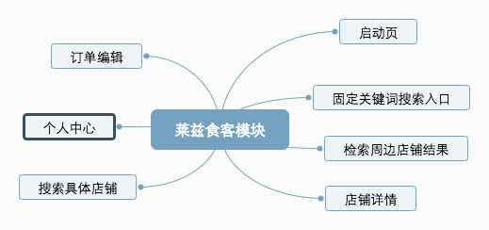

图1 模块概览

1. 模块介绍
   1. 启动页
      1. 模块介绍

莱兹食客的启动页，主要适用于提示展示莱兹食客小程序推荐功能，让用户清晰地知道莱兹食客是做什么用的，提供唯一的登入按钮明确的下一步操作。以后启动页的背景可以有启动广告放置的作用。启动页跟随小程序趋势。

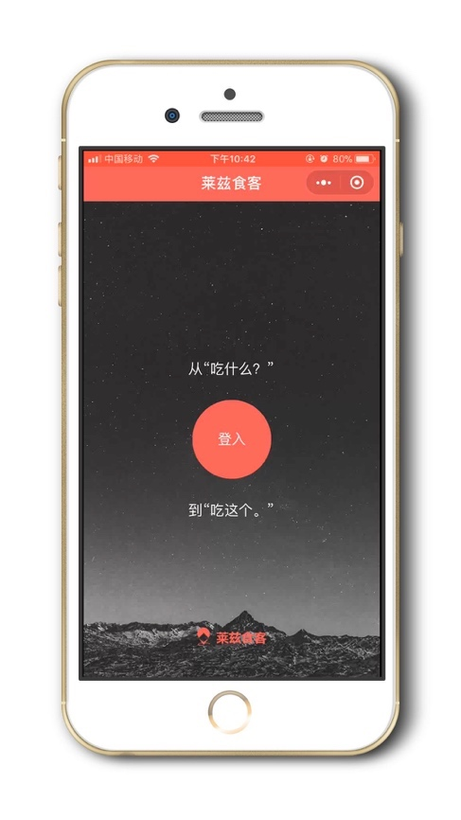

图2 启动页

* + 1. 功能说明

表1 固定关键词搜索入口功能说明表

|  |  |
| --- | --- |
| 功能 | 说明 |
| 登入 | 显示用户授权信息状态；如果未授权显示“登入”，如果已授权显示“已登录”。 |
| 背景图 | 吸引用户停留的背景图；可以放置广告。 |

* 1. 固定关键词搜索入口
     1. 模块介绍

莱兹食客的固定关键词搜索入口，主要适用于用户设置当前用户位置，同时是检索相关关键词的店铺的入口，支持地图定位动态修改，固定分类的关键词，自定义关键词检索，历史关键词检索。

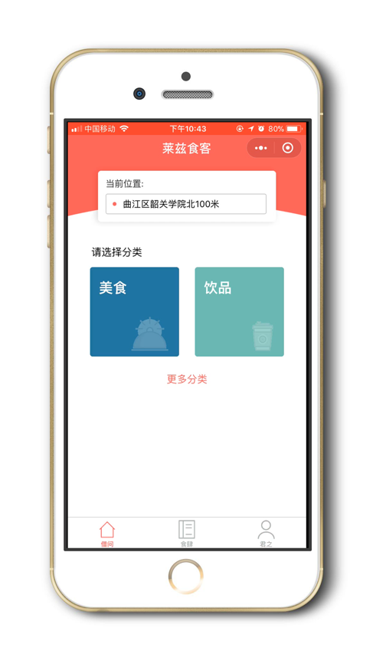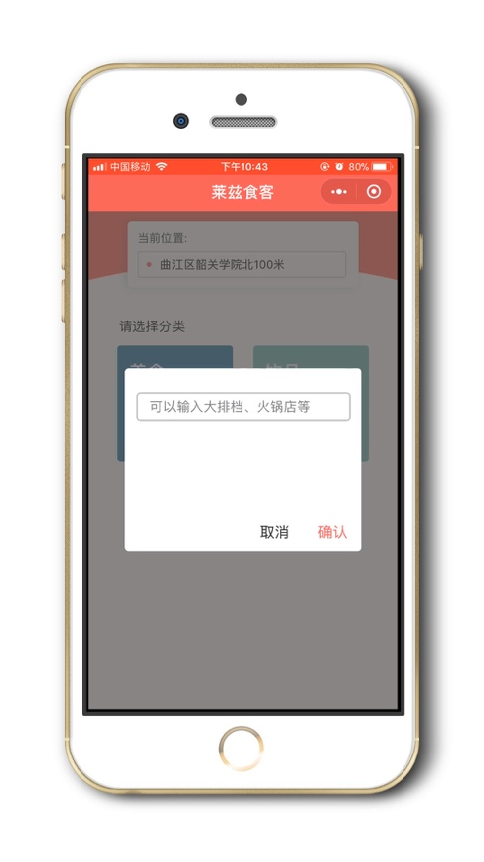

图2 固定关键词搜索入口

* + 1. 功能说明

表2 固定关键词搜索入口功能说明表

|  |  |
| --- | --- |
| 功能 | 说明 |
| 定位 | 每次进入定位获得用户当前位置；用户可以点击修改定位。 |
| 固定关键词 | 指导用户可以点击的关键词；罗列的固定关键词是常见的店铺类型；点击直接跳转到具有关键词的店铺。 |
| 自定义关键词 | 用户自定义关键词搜索店铺；点击确认跳转到具有关键词的店铺。 |
| 历史关键词 | 点击历史搜索关键词后，点击确认跳转到具有关键词的店铺。 |

* 1. 检索周边店铺结果
     1. 模块介绍

检索周边店铺结果是莱兹食客小程序非常重要的一个页面，用户常用的页面之一，进入这个页面可以查看周边的店铺和信息，从这个页面可以进入店铺详情页面，数据库内已有的店铺优先显示在店铺列表前部分。考虑周边店铺可能比较多，所以一次显示20家，上拉刷新加载更多数据。

根据关键词搜索周边500m内的店铺，数据来源为腾讯地图搜索周边以及莱兹食客后端店铺。地图map控件显示用户所在位置以及搜索结果标记，点击显示名称；店铺列表显示店铺名、店铺地址、店铺距离，供用户参考；点击帮我选择按钮即可选中系统推荐的店铺；上拉店铺列表加载更多店铺；可以自己点击店铺来进行选择；选中后显示用户到店铺的路线；点击进入店铺进入店铺详情页面；点击换一家重新选择。

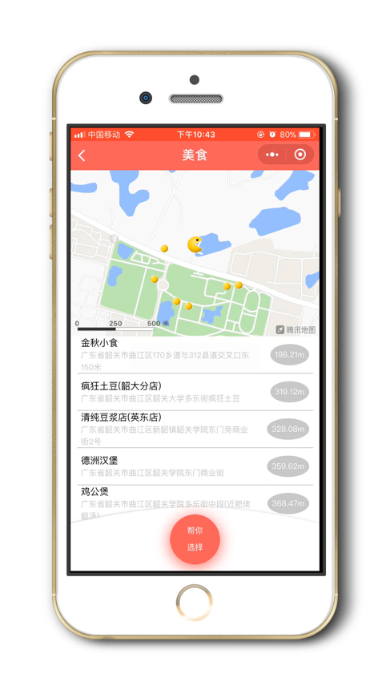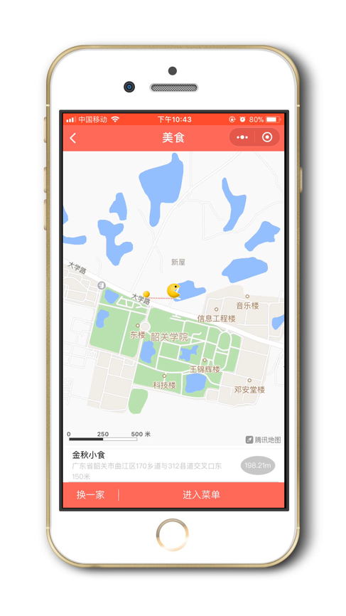

图3 检索周边店铺结果

* + 1. 功能说明

表3 检索周边店铺结果功能说明表

|  |  |
| --- | --- |
| 功能 | 说明 |
| 地图显示 | 显示当前所在的位置；显示所有店铺；显示选中店铺；显示选中店铺后当前位置到店铺之间的位置距离。 |
| 店铺列表 | 罗列店铺信息。 |
| 推荐店铺 | 点击帮你选择，选中系统推荐店铺。 |
| 换一家 | 点击换一家，返回店铺列表；点击换一家后，再次点击帮你选择推荐比上一次推荐的店铺推荐优先级更低一级的店铺。 |
| 用户自己选择 | 点击店铺列表的店铺选中店铺。 |
| 加载更多店铺 | 初次最多显示周边500m内20家店铺；上拉刷新加载更多店铺。每次加载20家；周边无更多店铺时禁止加载。 |
| 进入店铺 | 点击进入店铺进入店铺详情页面。 |

* 1. 店铺详情
     1. 模块介绍

店铺详情页面是莱兹食客的核心页面，显示店铺的详情信息。每次修改菜品后实时拉取最新菜品列表和店铺信息；如果是新店铺，如果是新的店铺，右上角二维码位置显示“新”的字样，同时新建了店铺才会计入我们的数据库中，一方面防止了脏店铺数据的加载，一方面保证了有用的店铺都能显示菜单。

店铺详情页面具体功能：显示店铺的位置；显示上次更新人员；拍照识别菜谱；手动输入菜谱；新店铺显示新以及拍照菜谱、手动输入上传入口；在数据库内的店铺显示菜单；在数据库内的店铺的右上角显示店铺二维码；在数据库内的店铺点击右下角转发分享；点击修改菜单修改菜单；拍照识别菜谱调用拍照页面拍照识别菜单；点击手动输入上传，手动输入上传菜单；点击帮你选择进入订单编辑页面。

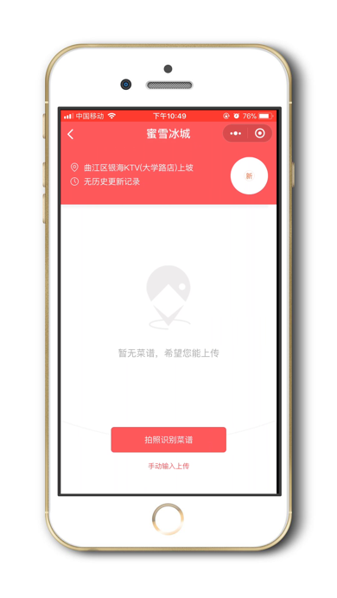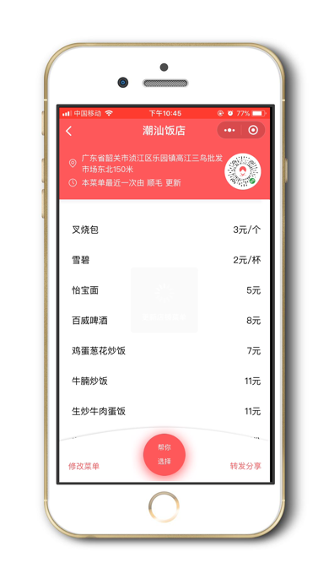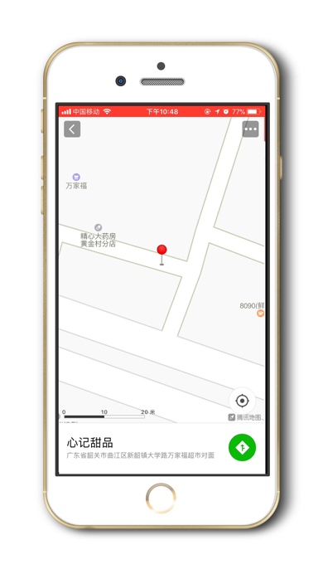

图4 新店铺/有菜单店铺/显示店铺所在位置

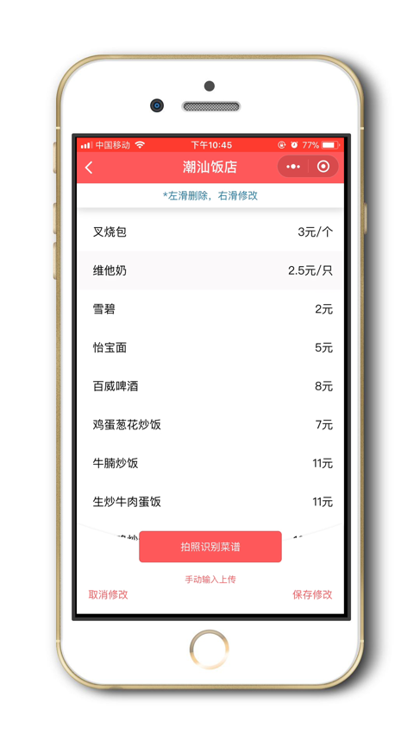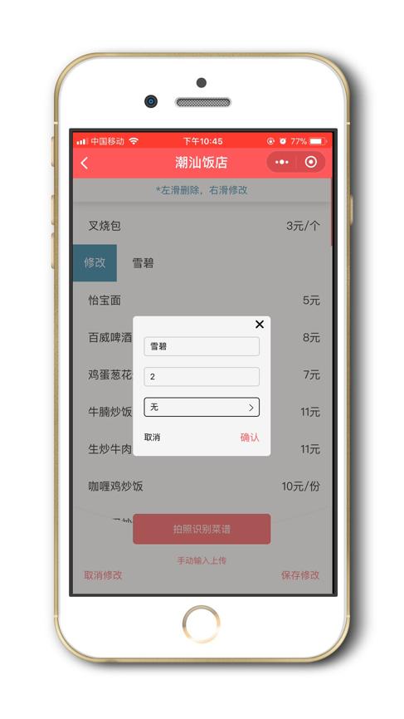

图5 店铺详情页面-修改菜单图

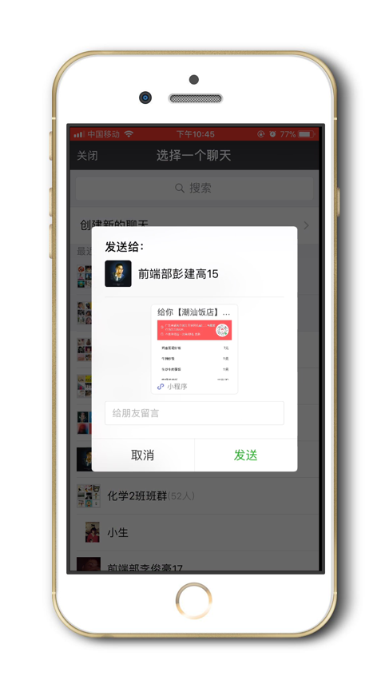

图6 店铺详情页面-转发分享图

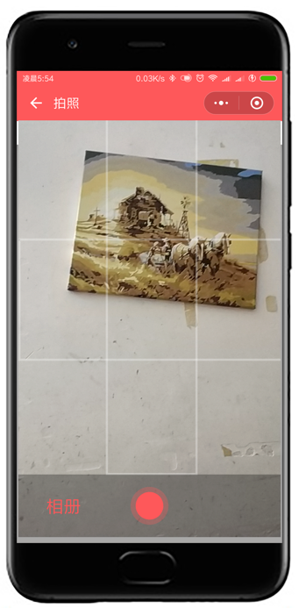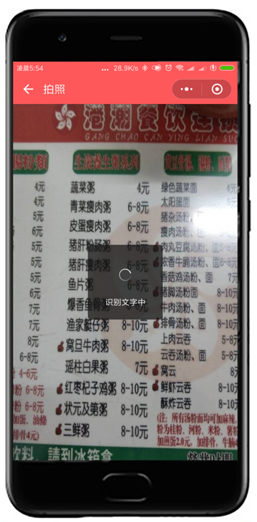 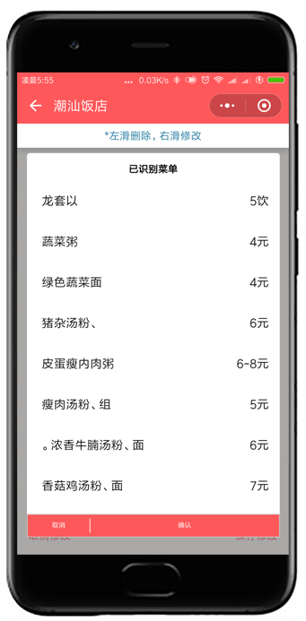

图7 店铺详情页面-拍照识别菜谱图

* + 1. 功能说明

表4 店铺详情页面功能说明表

|  |  |
| --- | --- |
| 功能 | 说明 |
| 显示店铺的位置 | 左上角显示店铺的地理位置；点击调用微信内置地图查看载地图上的位置。 |
| 显示上次更新人员 | 每次菜单删除、添加、修改菜品，都会调用用户的nickname数据更新到上次更新人员。 |
| 拍照识别菜谱 | 点击进入拍照识别菜单页面；拍照菜谱（支持竖屏拍摄拍摄横版的打印菜谱）或从相册内选择菜单后，上传腾讯云服务器罗列罗列识别结果 |
| 手动上传菜品 | 点击手动上传菜品；可以点击再来一道添加更多的菜品； |
| 修改菜单 | 点击编辑菜单；左滑删除菜品；右滑修改菜品信息；添加新菜品。 |
| 转发分享 | 点击转发分享，分享店铺。 |
| 帮你选择 | 点击帮你选择进入订单编辑页面。 |

* 1. 订单编辑
     1. 模块介绍

订单编辑是莱兹食客推荐功能的第二个推荐功能的体现，从店铺内跳转进入后显示对应原先店铺推荐的菜品中优先等级最高的菜品。默认就餐人数为一人。

功能罗列：再来一个【从推荐列表中选取】，我自己选一个【从菜单中选一个】；添加好友菜单【把好友的菜单添加到自己的菜单中】；点击“就这些了”，记录最终的订单，生成的订单二维码可以选择被扫码分享。

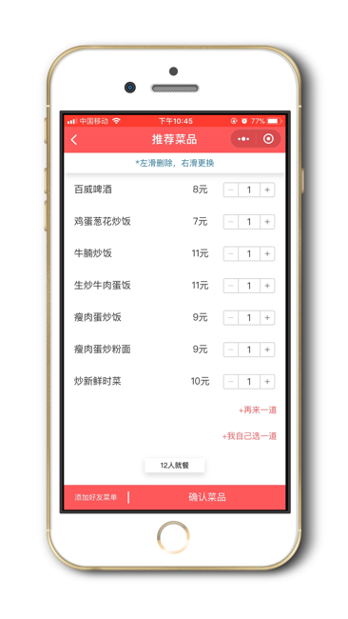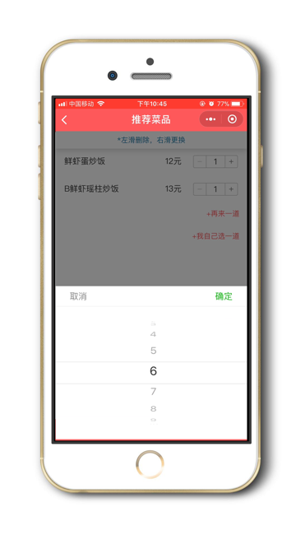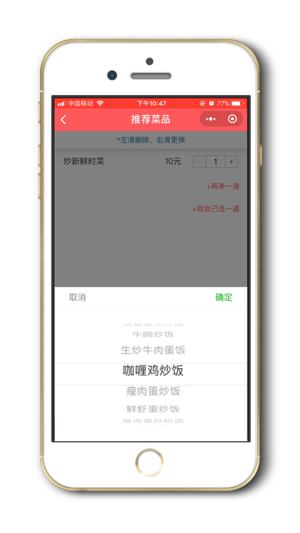

图8 订单编辑/修改就餐人数/自己选一道图

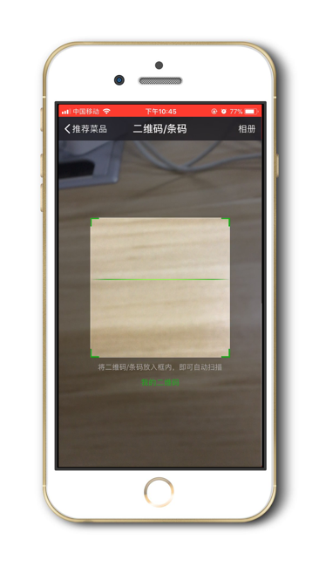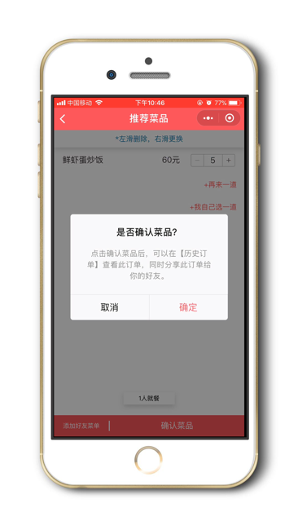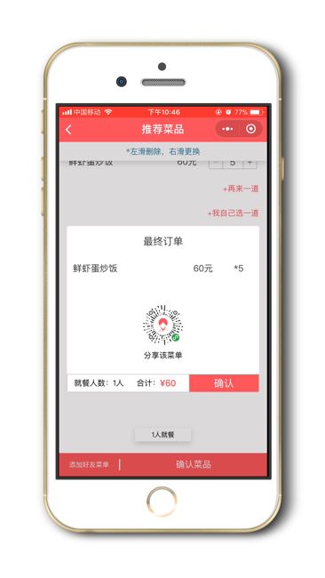

图9 扫码添加好友菜单/确认菜品/最终订单详情图

* + 1. 功能说明

表5 店铺详情页面功能说明表

|  |  |
| --- | --- |
| 功能 | 说明 |
| 推荐菜品 | 进入订单页面，还在推荐菜品，按照推荐菜品列表优先级显示推荐的菜品。 |
| 更换就餐人数 | 更换就餐人数时，根据就餐人数的不同，更换不同的菜品和数量推荐。 |
| 再来一道 | 点击再来一道，从推荐菜品列表中提取次优先级推荐的菜品，如果没有更多的推荐，则提示自己选一道。 |
| 自己选一道 | 自己选择菜品添加；在订单上的菜品会增加数量，不在订单上的菜品会新添加。 |
| 修改菜品数量 | 减少和增加菜品数量。 |
| 删除菜品 | 从订单中移除菜品；如果同一道菜品被多次移除，会将收录在菜谱黑名单内。 |
| 更换菜品 | 从推荐列表中提取一个不在订单内的菜品更换上。 |
| 扫码添加菜品 | 点击调用微信自带的扫一扫扫描订单二维码添加菜品。 |
| 确认菜品 | 点击确认菜品生成最终订单。 |
| 最终订单 | 显示订单详情；显示订单二维码； |
| 确认订单 | 点击确认订单，进入个人中心页面，提示点击历史订单。 |

* 1. 个人中心
     1. 模块介绍

个人中心是莱兹食客的用户设置个人配置的主页面，用以进入各个管理模块入口，在这里显示用户信息。

功能：有进入历史订单；进入我的喜好；进入菜谱黑名单；问题反馈。

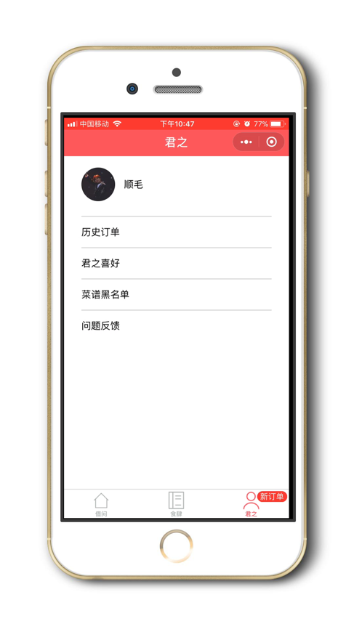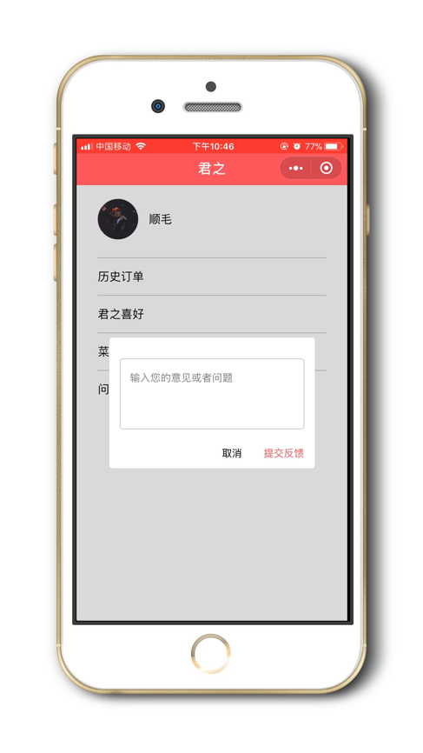

图10 个人页面/问题反馈展示

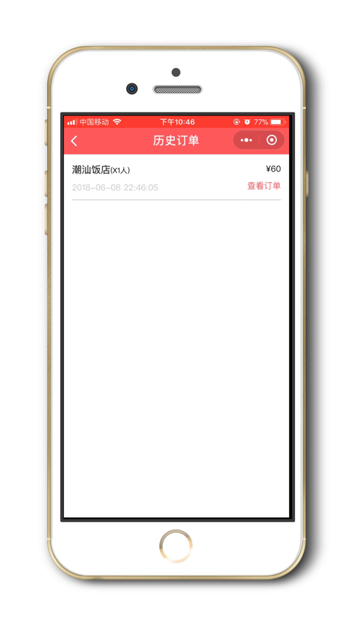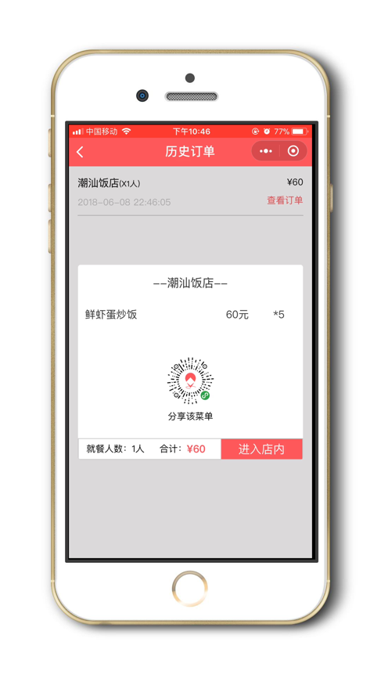

图11 历史订单/订单详情  
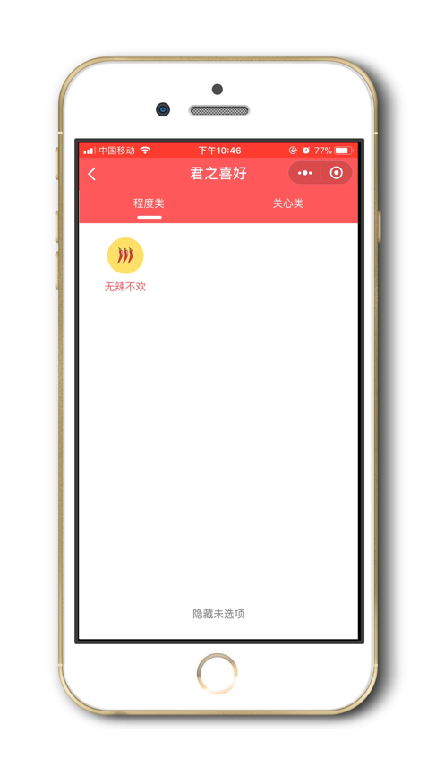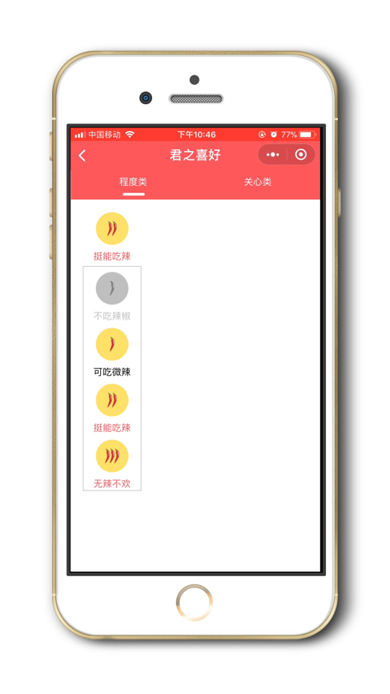

图12 个人喜好页面-程度类以及配置程度类

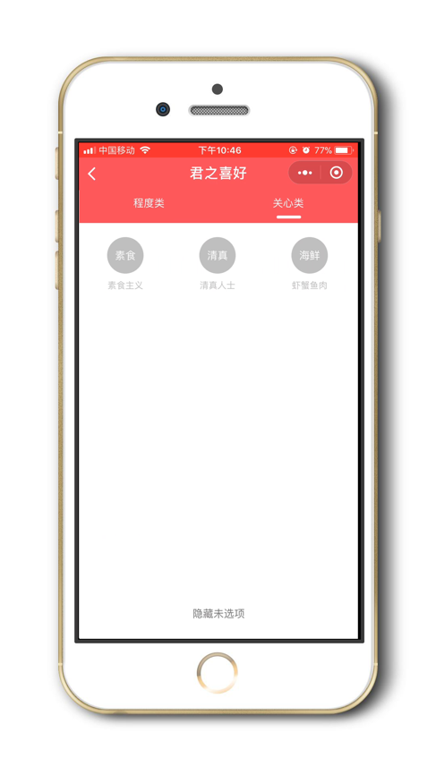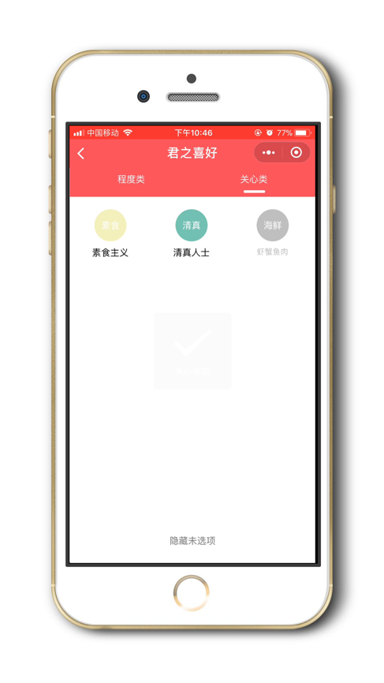

图12 个人喜好页面-喜好类以及配置喜好类后

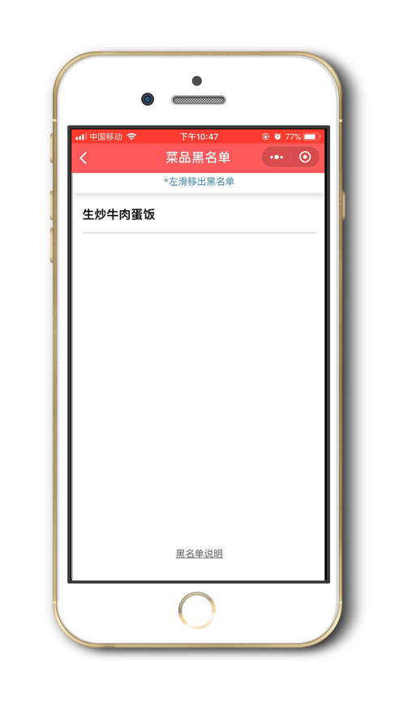

图13 菜品黑名单

* + 1. 功能说明

表6 个人页面功能说明表

|  |  |
| --- | --- |
| 功能 | 说明 |
| 个人信息 | 提示用户已经登录。 |
| 问题反馈 | 收集用户反馈信息 |
| 历史订单 | 用户管理历史订单；查看历史订单；进入之前点过订单的店铺；分享订单二维码。 |
| 个人喜好页面 | 用户配置修改个人喜好；个人喜好页的配置将影响推荐的结果。 |
| 菜品黑名单 | 用户多次拒绝的菜品会出现在菜品黑名单，影响推荐结果；可以删除 |

* 1. 搜索具体店铺
     1. 模块介绍

搜索具体店铺是应用于用户想要找到具体的某一家餐厅的情况，所以有设置可以点击去上一次访问的餐厅；搭配模糊搜索搜索周边的店铺；如果搜无此店可以创建店铺。

功能：上一次访问的店铺；历史搜索；模糊搜索店铺；创建店铺。

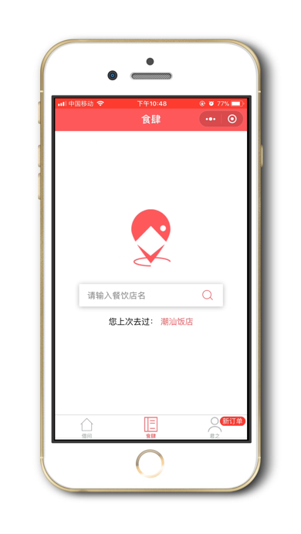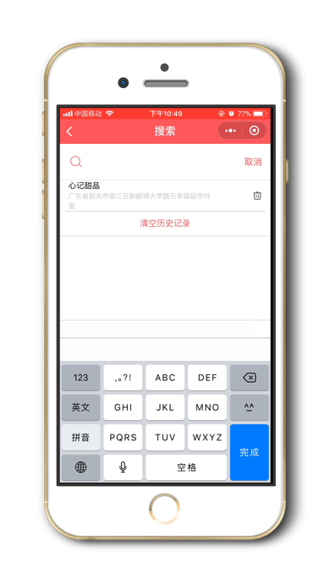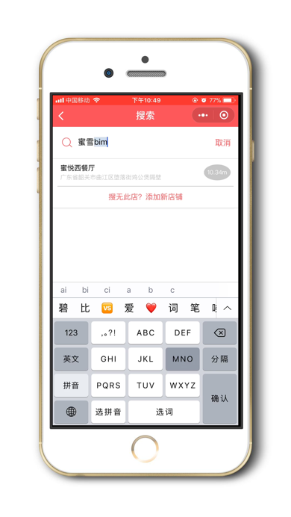

图14 食肆页/显示历史记录/显示搜索结果

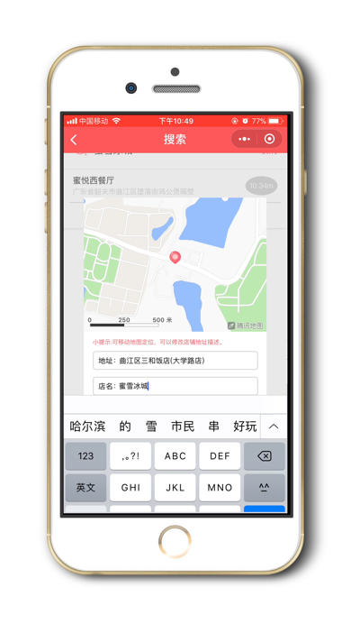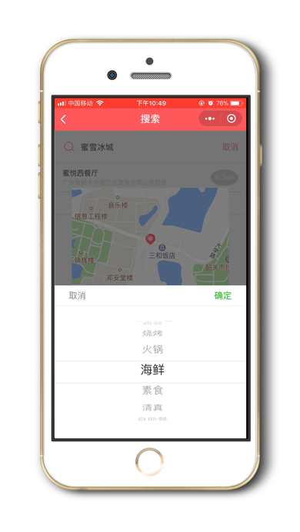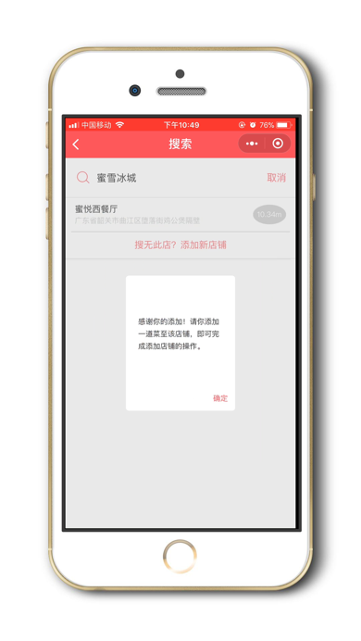

图15 创建店铺/更换店铺类型/确认创建店铺

* + 1. 功能说明

表7 个人页面功能说明表

|  |  |
| --- | --- |
| 功能 | 说明 |
| 上一次访问店铺 | 记录用户上一次访问的店铺，快速进入店铺。 |
| 历史搜索记录 | 记录用户上一次搜索的历史记录，点击快速进入店铺；可以删除历史搜索记录。 |
| 模糊搜索 | 检索周边500m内的店铺。 |
| 新建店铺 | 用户微调精准坐标；用户设置地址名称；用户设置店铺名称。 |

1. 应用场景

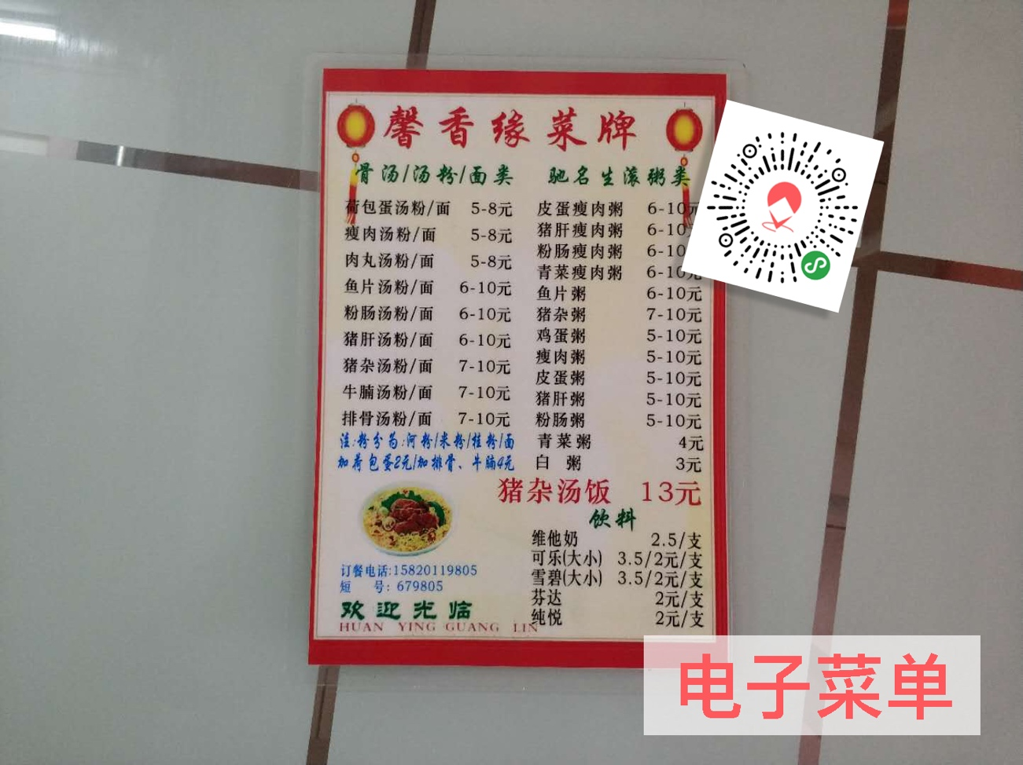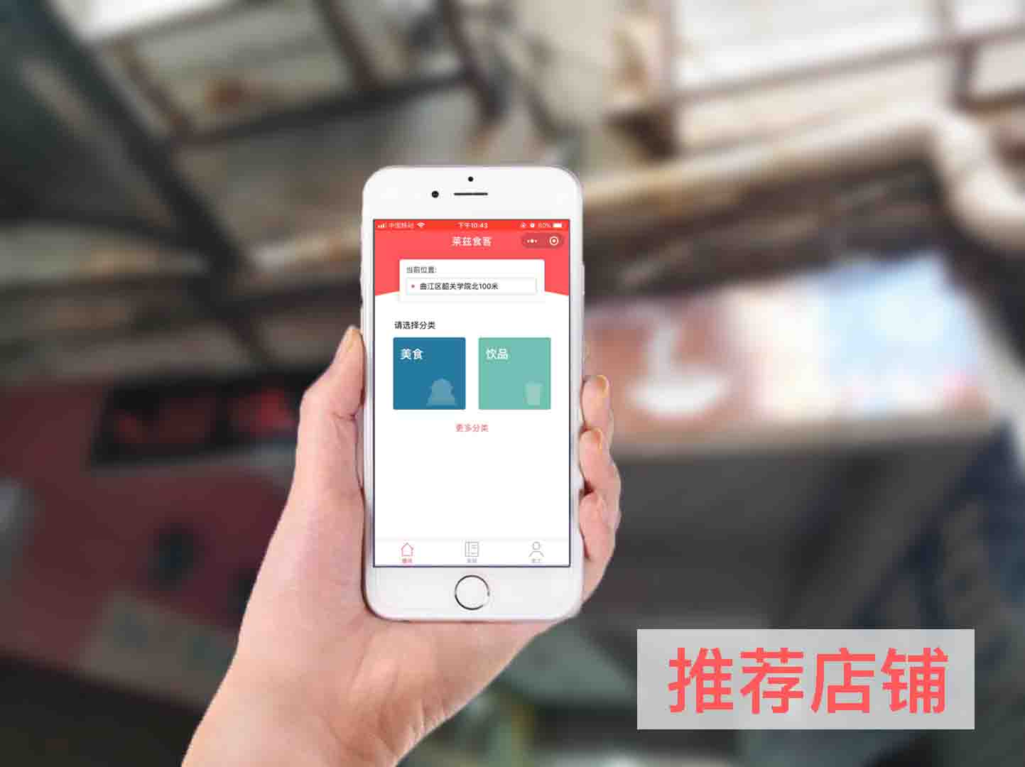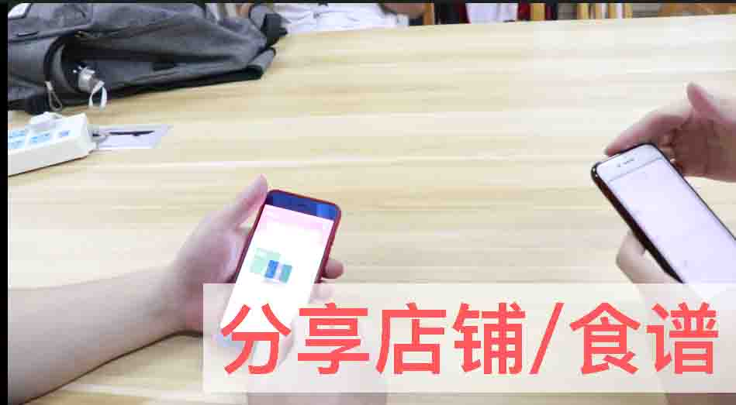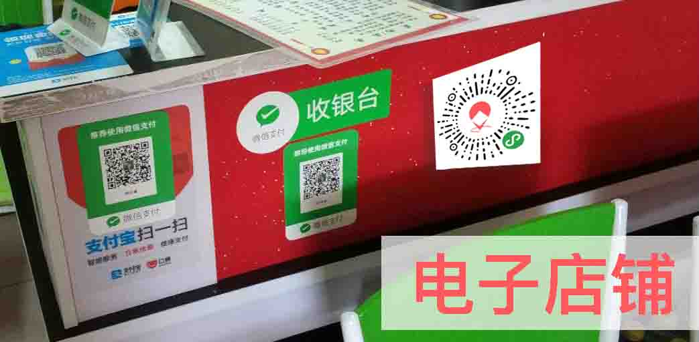

1. 解决的实际问题
2. **用户线下美食推荐问题，即解决用户“吃什么”的问题**

用户不知道周边具体的店铺有哪几个、在哪里、到底好不好吃。店铺罗列繁杂的菜品信息选择。而这些不管是在其他的app还是基于微信的小程序，都没有出现有效的解决方式。莱兹食客填补了这个空白。

1. **线下饮食店铺最简单的转换线上店铺的方式**

现在的饮食店铺的电子菜单还没有有效的体现方式，微信是大家常用的通讯工具，基于小程序的电子菜单成为了线下影视店铺最简单的转换线上店铺的方式。

1. 技术开发方案

前端：基于微信小程序最新官方文档进行小程序开发。

后端：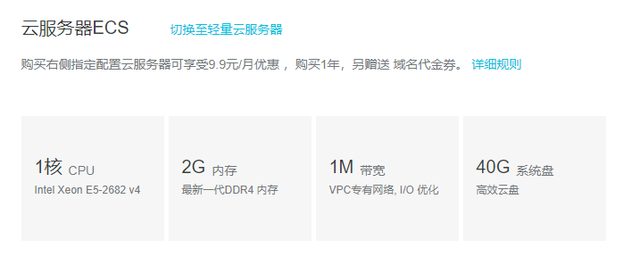

--CentOS 7.4 64位

--PHP 7.2.6 (cli) (built: May 23 2018 09:50:51) ( NTS )

--mysql Ver 14.14 Distrib 5.7.22, for Linux (x86_64) using EditLine wrapper

--nginx version: nginx/1.14.0

推荐算法参看--《推荐系统实例》，项亮 编著

1. 团队组成与分工

彭建高，大三，韶关学院数学与统计学院信息与计算科学，韶关学院网园资讯工作室前端部成员，Lizdiner莱兹食客团队队长。负责职位：产品经理、前端工程师。负责工作：项目的开发与督促；负责小程序前端设计与实现；负责实现小程序交互功能；负责撰写小程序商业计划书；负责撰写小程序产品文档；负责制作小程序介绍视频；负责撰写小程序介绍文档。

梁晓灵，大二，韶关学院信息科学与工程学院软件工程，韶关学院网园资讯工作室设计部成员。负责职位：产品经理、UI设计师、程序员鼓励师。负责工作：负责小程序原型图设计；负责小程序UI设计；负责给程序员降火。

陈渊末，大二，韶关学院信息科学与工程学院软件工程，韶关学院网园资讯工作室编程部成员。负责职位：后端工程师、运维工程师、算法工程师。负责工作：负责后台数据库架构；负责后端服务器运维；负责后端功能实现；负责设计与实践推荐算法。